实验八
循环结构程序设计
姓 名 吴成兵
（惠州学院计算机科学系网络工程专业2013级01班）
指导老师：黄震
提交日期：2015年12月10日

以下为指导教师的评语及评分：

评 分
教 师
日 期

实验八
循环结构程序设计
学 生 姓 名 吴成兵
（惠州学院计算机科学系网络工程专业2013级01班）
指导老师： 黄震

一、实验目的
（学习辅导教材上有）
二、实验内容
1.
#include<stdio.h>
#include<string.h>
#define N 100
char str[N];
int main()
{
void sort(char[]);
int i,flag;
for(flag=1;flag==1;)
{
printf("input string:\n");
scanf("%s",&str);
if(strlen(str)>N)
printf("string too long,intput again!");
else
flag=0;
}
sort(str);
printf("string sortde:\n");
for(i=0;i<N;i++)
printf("%c",str[i]);
printf("\n");
return 0;
}

void sort(char str[])
{
int i,j;
char t;
for(j=1;j<N;j++)
for(i=0;(j<N-i)&&(str[i]!='\0');i++)
if(str[i]>str[i+1])
{
t=str[i];
str[i]=str[i+1];
str[i+1]=t;
}
}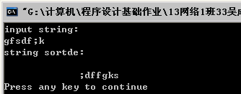

4.
#include<stdio.h>
int letter,digit,space,others;
int main()
{
void count(char[]);
char text[80];
printf("input string:\n");
gets(text);
letter=0;
digit=0;
space=0;
others=0;
count(text);
printf("\nletter:%d\ndigit:%d\nspace:%d\nothers:%d\n",letter,digit,space,others);
return 0;
}

void count(char str[])
{
int i;
for(i=0;str[i]!='\0';i++)
if(str[i]>='a'&&str[i]<='z'||str[i]>='A'&&str[i]<='Z')
letter++;
else if(str[i]>='0'&&str[i]<='9')
digit++;
else if(str[i]==32)
space++;
else
others++;
}
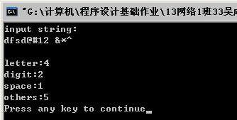
三、实验体会

有时为了应试教育，不得不当一次“程序打字员”。

注：提交实验文件名格式：
年级班级2位学号姓名（实验一）.rar
例如：11计算机01班01张三（实验一）.rar

然后统一提交给班长或学习委员，存放于文件夹：11计算机01班
压缩成：11计算机01班.rar 后发给任课老师。

